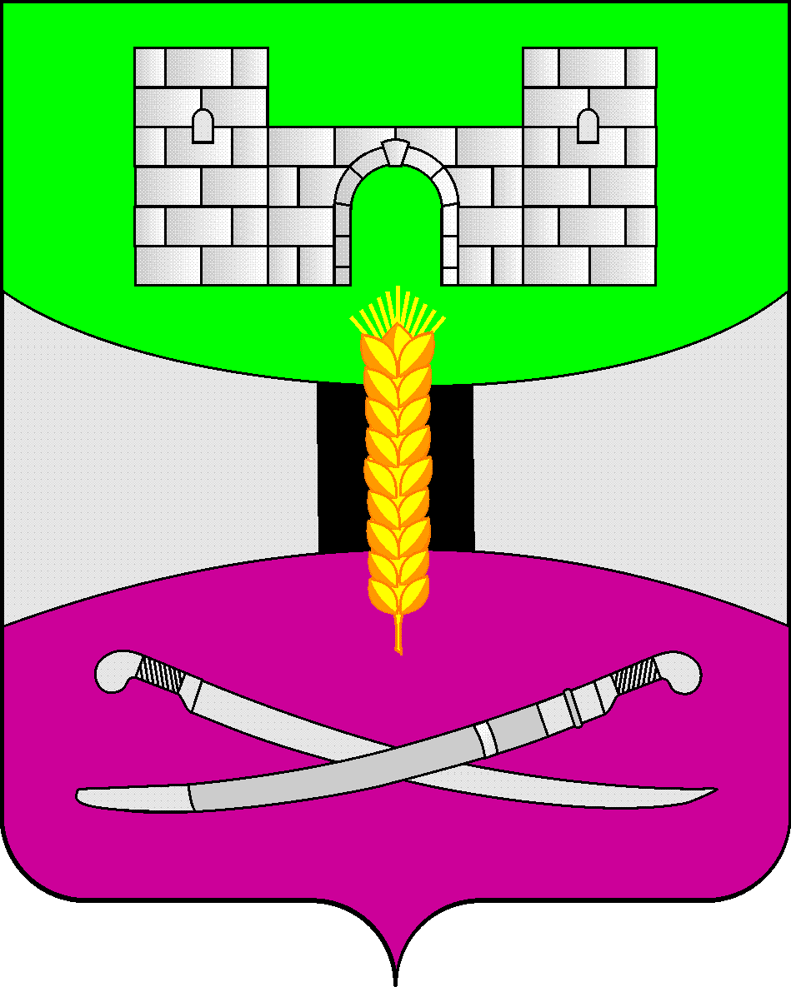

АДМИНИСТРАЦИЯ МУНИЦИПАЛЬНОГО ОБРАЗОВАНИЯ

ЩЕРБИНОВСКИЙ РАЙОН
ПОСТАНОВЛЕНИЕ

АДМИНИСТРАЦИЯ МУНИЦИПАЛЬНОГО ОБРАЗОВАНИЯ

ЩЕРБИНОВСКИЙ МУИЦИПАЛЬНЫЙ РАЙОН

КРАСНОДАРСКОГО КРАЯ
ПОСТАНОВЛЕНИЕ
от 23.06.2025 | № 287
ст-ца Старощербиновская

О предоставлении меры социальной поддержки
обеспечения автономными дымовыми
пожарными извещателями мест проживания
малоимущих многодетных семей, семей,
находящихся в трудной жизненной ситуации,
в социально опасном положении

В целях повышения уровня обеспечения пожарной безопасности в местах проживания малоимущих многодетных семей, семей, находящихся в трудной жизненной ситуации, в социально опасном положении, минимизации их последствий, защиты жизни и здоровья от пожаров, в соответствии с Федеральным законом от 6 октября 2003 года № 131-ФЗ «Об общих принципах организации местного самоуправления в Российской Федерации», постановлением Правительства РФ от 16 сентября 2020 года № 1479 «Об утверждении Правил противопожарного режима в Российской Федерации», письмом заместителя Губернатора Краснодарского края от 19 октября 2023 года № 06-04-1233/23, Уставом муниципального образования Щербиновский муниципальный район Краснодарского края, на основании решения Совета муниципального образования Щербиновский район от 30 ноября 2023 года № 2 «Об установлении расходного обязательства в виде дополнительной меры социальной поддержки обеспечения автономными дымовыми пожарными извещателями мест проживания малоимущих многодетных семей, семей, находящихся в трудной жизненной ситуации, в социально опасном положении», п о с т а н о в л я ю:
1. Утвердить Порядок предоставления дополнительной меры социальной поддержки обеспечения автономными дымовыми пожарными извещателями мест проживания малоимущих многодетных семей, семей находящихся в трудной жизненной ситуации, в социально опасном положении (далее - порядок) (приложение № 1).
2. Образовать рабочую группу по обеспечению автономными дымовыми
пожарными извещателями мест проживания малоимущих многодетных семей, семей, находящихся в трудной жизненной ситуации, в социально опасном положении и утвердить ее состав (приложение № 2).
3. Рекомендовать государственному казенному учреждению Краснодарского края – управлению социальной защиты населения в Щербиновском районе (Самохвалова) оказать содействие в организации работы по обеспечению автономными дымовыми пожарными извещателями мест проживания малоимущих многодетных семей, семей, находящихся в трудной жизненной ситуации, в социально опасном положении.
4. Отделу по делам несовершеннолетних администрации муниципального образования Щербиновский муниципальный район Краснодарского края (Гришко) предоставлять в отдел гражданской обороны, чрезвычайных ситуаций и территориальной безопасности администрации муниципального образования Щербиновский муниципальный район Краснодарского края списки семей, находящихся в СОП, сформированные комиссией по делам несовершеннолетних и защите их прав при администрации муниципального образования Щербиновский район в сроки указанные в порядке.
5. Отделу гражданской обороны, чрезвычайных ситуаций и территориальной безопасности администрации муниципального образования Щербиновский муниципальный район Краснодарского края (Пидварко) осуществить мероприятия по обеспечению автономными дымовыми пожарными извещателями мест проживания малоимущих многодетных семей, семей, находящихся в трудной жизненной ситуации, в социально опасном положении в соответствии с порядком.
6. Отделу по взаимодействию с органами местного самоуправления администрации муниципального образования Щербиновский муниципальный район Краснодарского края (Терещенко) разместить настоящее постановление на официальном сайте администрации муниципального образования Щербиновский район.
7. Отделу муниципальной службы, кадровой политики и делопроизводства администрации муниципального образования Щербиновский муниципальный район Краснодарского края (Гусева) опубликовать настоящее постановление в периодическом печатном издании «Информационный бюллетень органов местного самоуправления муниципального образования Щербиновский район».
8. Признать утратившим силу постановление администрации муниципального образования Щербиновского района от 18 декабря 2023 года № 1368 «Об обеспечении автономными дымовыми пожарными извещателями мест проживания малоимущих многодетных семей, семей, находящихся в трудной жизненной ситуации, в социально опасном положении».
9. Контроль за выполнением настоящего постановления возложить на заместителя главы муниципального образования Щербиновский муниципальный район Краснодарского края А.В. Ключникова.
10. Постановление вступает в силу на следующий день после его официального опубликования.

Исполняющий полномочия главы
муниципального образования
Щербиновский муниципальный район
Краснодарского края Н.Н. Шевченко
ПРИЛОЖЕНИЕ № 1

УТВЕРЖДЕН
постановлением администрации
муниципального образования
Щербиновский муниципальный район Краснодарского края
от 23.06.2025 № 287

ПОРЯДОК
предоставления дополнительной меры социальной
поддержки обеспечения автономными дымовыми
пожарными извещателями мест проживания малоимущих
многодетных семей, семей, находящихся в трудной жизненной
ситуации, в социально опасном положении

1. Настоящий Порядок предоставления дополнительной меры социальной поддержки обеспечения автономными дымовыми пожарными извещателями мест проживания малоимущих многодетных семей, семей, находящихся в трудной жизненной ситуации, в социально опасном положении (далее – Порядок) устанавливает процедуру предоставления дополнительной меры социальной поддержки в виде обеспечения автономными дымовыми пожарными извещателями мест проживания малоимущих многодетных семей, семей, находящихся в трудной жизненной ситуации, в социально опасном положении (далее – семьи отдельных категорий), проживающих на территории муниципального образования Щербиновский муниципальный район Краснодарского края (далее - мера социальной поддержки).
2. Для целей настоящего Порядка применяются следующие понятия:
автономный дымовой пожарный извещатель (далее - АДПИ) - прибор, реагирующий на появление дымовых частичек в помещении и издающий характерный звуковой сигнал;
малоимущая многодетная семья - семья, в которой воспитываются трое и более детей в возрасте до 18 лет, а при обучении детей в общеобразовательных организациях и государственных образовательных организациях по очной форме обучения - до окончания обучения, но не более чем до достижения ими возраста 23 лет и среднемесячный доход которой ниже величины прожиточного минимума семьи;
семья, находящаяся в социально опасном положении – семья, имеющая детей, находящихся в социально опасном положении, а также семья, где родители или иные законные представители несовершеннолетних не исполняют своих обязанностей по их воспитанию, обучению и (или) содержанию и (или) отрицательно влияют на их поведение либо жестоко обращаются с ними (далее - семья, находящаяся в СОП);
трудная жизненная ситуация - обстоятельство или обстоятельства, которые ухудшают условия жизнедеятельности гражданина, и последствия которых он не может преодолеть самостоятельно (далее - ТЖС);
место проживания - квартиры и жилые дома, в которых фактически проживают семьи отдельных категорий.
3. Право на меру социальной поддержки имеют семьи отдельных категорий.
4. Мера социальной поддержки предоставляется в натуральной форме посредством установки АДПИ в жилых помещениях, в которых фактически проживают семьи отдельных категорий.
5. Количество АДПИ, необходимых для установки в жилом помещении семей отдельных категорий, определяется в соответствии с требованиями СП 484.1311500.2020 «Свод правил. Системы противопожарной защиты. Системы пожарной сигнализации и автоматизация систем противопожарной защиты. Нормы и правила проектирования» при осмотре жилого помещения, подлежащего обеспечению АДПИ, рабочей группой по обеспечению автономными дымовыми пожарными извещателями мест проживания малоимущих многодетных семей, семей, находящихся в трудной жизненной ситуации, в социально опасном положении (далее - рабочая группа).
6. В целях определения потребности в АДПИ для обеспечения ими жилых помещений семей отдельных категорий, в отдел гражданской обороны, чрезвычайных ситуаций и территориальной безопасности администрации муниципального образования Щербиновский муниципальный район Краснодарского края (далее - Ответственный отдел) предоставляются ежеквартально не позднее 5 числа месяца следующего за последним месяцем квартала:
список малоимущих многодетных семей и семей, находящихся в ТЖС, сформированных государственным казенным учреждением Краснодарского края - управлением социальной защиты населения в Щербиновском районе (далее - УСЗН);
список семей, находящихся в СОП, сформированных комиссией по делам несовершеннолетних и защите их прав при администрации муниципального образования Щербиновский муниципальный район Краснодарского края (далее – КДН).
Специалист Ответственного отдела формирует список малоимущих многодетных семей, семей, находящихся в трудной жизненной ситуации, в социально опасном положении, имеющих право на дополнительную меру социальной поддержки в виде обеспечения автономными дымовыми пожарными извещателями мест проживания таких семей согласно приложению № 1 к Порядку (далее - Список). Список, утвержденный главой муниципального образования Щербиновский район, специалист Ответственного отдела передает в рабочую группу.
7. Руководитель рабочей группы на основании Списка организует проведение рабочей группой осмотра жилого помещения, подлежащего обеспечению АДПИ, по результатам которого составляет акт осмотра жилого помещения, подлежащего обеспечению АДПИ по форме согласно приложению № 5 к Порядку.
8. Руководитель рабочей группой является лицом ответственным за сохранность АДПИ до момента передачи их в собственность лицу, подавшему заявление на предоставление меры социальной поддержки (далее - заявитель).
9. Секретарь рабочей группы:
принимает заявления о предоставлении меры социальной поддержки по форме согласно приложению № 2 к Порядку или заявления об отказе в предоставлении дополнительной меры социальной поддержки по форме согласно приложению № 3 к Порядку, от одного из представителя семьи, указанного в Списке, которые регистрирует в журнале учета заявлений приложение № 4 к Порядку;
разъясняет заявителю о необходимости предоставления письменного согласия собственника жилого помещения на установку АДПИ в данном жилом помещении на момент установки АДПИ;
согласовывает с заявителем дату (период) установки АДПИ.
формирует базу данных семей отдельных категорий, получивших и не получивших дополнительную меру социальной поддержки.
10. АДПИ устанавливаются рабочей группой в жилых помещениях, в которых фактически проживают семьи отдельных категорий.
В случае если жилое помещение, в котором фактически проживает семья отдельной категории, не принадлежит на праве собственности ни одному из членов данной семьи, то установка АДПИ осуществляется с согласия собственника жилого помещения.
Установка АДПИ осуществляется в присутствии собственника жилого помещения и (или) заявителя (при наличии письменного согласия собственника жилого помещения).
Установленные АДПИ передаются заявителю в собственность на основании акта приема-передачи АДПИ, составленного по форме согласно приложению № 6 к Порядку.
Акт приема-передачи составляется в двух экземплярах для каждой из сторон и подписывается руководителем рабочей группы и заявителем, присутствовавшим при установке АДПИ.
После установки АДПИ заявителю выдается Памятка по эксплуатации АДПИ, составленная в 2-х экземплярах, один из которых подписывается заявителем.
После установки АДПИ секретарь рабочей группы направляет в Ответственный отдел отчет об оснащении АДПИ жилых помещений, в которых проживают семьи отдельных категорий вместе с экземплярами подписанных актов приема-передачи АДПИ и памяток по эксплуатации АДПИ.

Начальник отдела гражданской обороны,
чрезвычайных ситуаций
и территориальной безопасности
администрации муниципального образования
Щербиновский муниципальный район
Краснодарского края Е.М. Пидварко
ПРИЛОЖЕНИЕ № 1
к Порядку предоставления
дополнительной меры социальной
поддержки обеспечения автономными
дымовыми пожарными извещателями
мест проживания малоимущих
многодетных семей, семей,
находящихся в трудной
жизненной ситуации, в социально
опасном положении

УТВЕРЖДАЮ
Глава муниципального
образования Щербиновский
муниципальный район
Краснодарского края _____________________________
_____________________________

«____» _____________ 202_ г.

М.П.

СПИСОК
малоимущих многодетных семей, семей, находящихся в трудной
жизненной ситуации, в социально опасном положении, имеющих
право на дополнительную меру социальной поддержки в виде
обеспечения автономными дымовыми пожарными извещателями
мест проживания таких семей

№  п/п | Данные семьи  (Ф.И.О.  родителей) | Адрес  регистрации | Адрес  фактического проживания | Категория семьи | Информация о ранее предоставленных мерах поддержки<*> | Примечания  <**>
<*> Указывается при наличии сведений.
<**> Указывается дополнительная информация, в том числе в случае невозможности проведения обследования с указанием причины, в случае отказа семьи от предоставления меры социальной поддержки.

ПРИЛОЖЕНИЕ № 2
к Порядку предоставления
дополнительной меры социальной
поддержки обеспечения автономными
дымовыми пожарными извещателями
мест проживания малоимущих
многодетных семей, семей,
находящихся в трудной
жизненной ситуации, в социально
опасном положении

Руководителю
рабочей группы по обеспечению
автономными дымовыми
пожарными извещателями мест проживания малоимущих
многодетных семей, семей,
находящихся в трудной жизненной ситуации, в социально опасном
положении
________________________________
от ___________________________
проживающего по адресу:_______
_________________________________

ЗАЯВЛЕНИЕ
о предоставлении дополнительной меры социальной поддержки
обеспечения автономными дымовыми пожарными извещателями
мест проживания малоимущих многодетных семей, семей, находящихся в трудной жизненной ситуации, в социально опасном положении семей
отдельных категорий

Я, ____________________________________________________________,
(фамилия, имя, отчество (при наличии) заявителя полностью)
«__»__________ ___г. рождения, паспорт серия __________ № ______________, выдан «___»____________ ______ г. ____________________________________,
(кем выдан паспорт)
зарегистрированный по адресу: _________________________________________
(указать адрес регистрации по месту жительства
________________________________________________________________________________
(пребывания) заявителя с указанием индекса)
________________________________________________________________________________
прошу установить автономные дымовые пожарные извещатели по следующему адресу: ______________________________________________________________
____________________________________________________________________
(указать адрес фактического проживания семьи независимо от места жительства (пребывания) заявителя)

Достоверность представленных мною сведений подтверждаю.
Даю согласие на обработку персональных данных в соответствии с Федеральным законом от 27 июля 2006 г. № 152-ФЗ «О персональных данных».

______________________ «___»_________ 20__ г.
(подпись заявителя или его
представителя)

ПРИЛОЖЕНИЕ № 3
к Порядку предоставления
дополнительной меры социальной
поддержки обеспечения автономными
дымовыми пожарными извещателями
мест проживания малоимущих
многодетных семей, семей,
находящихся в трудной
жизненной ситуации, в социально
опасном положении

Руководителю
рабочей группы по обеспечению
автономными дымовыми
пожарными извещателями мест
проживания малоимущих
многодетных семей, семей,
находящихся в трудной жизненной ситуации, в социально опасном
положении
________________________________
от ___________________________
проживающего по адресу:_______
______________________________

ЗАЯВЛЕНИЕ
об отказе в предоставлении дополнительной меры социальной поддержки
обеспечения автономными дымовыми пожарными извещателями мест проживания малоимущих многодетных семей, семей, находящихся в трудной жизненной ситуации, в социально опасном положении семей
отдельных категорий

Я, ____________________________________________________________,
(фамилия, имя, отчество (при наличии) заявителя полностью)
«__»__________ ___г. рождения, паспорт серия __________ № ______________, выдан «___»____________ ______ г. ____________________________________,
(кем выдан паспорт)
зарегистрированный по адресу: _________________________________________
(указать адрес регистрации по месту жительства
________________________________________________________________________________
(пребывания) заявителя с указанием индекса)
________________________________________________________________________________
отказываюсь от установки автономных дымовых пожарных извещателей по месту фактического проживания моей семьи.
Достоверность представленных мною сведений подтверждаю.
Мною получены разъяснения о праве на получение дополнительной меры социальной поддержки в виде обеспечения автономными дымовыми пожарными извещателями мест проживания малоимущих многодетных семей, семей, находящихся в трудной жизненной ситуации, в социально опасном положении.

______________________ «___»_________ 20__ г.
(подпись заявителя или его
представителя)

ПРИЛОЖЕНИЕ № 4
к Порядку предоставления
дополнительной меры социальной
поддержки обеспечения автономными
дымовыми пожарными извещателями
мест проживания малоимущих
многодетных семей, семей,
находящихся в трудной
жизненной ситуации, в социально
опасном положении

Журнал регистрации заявлений
о предоставлении дополнительной меры социальной
поддержки в виде обеспечения автономными дымовыми
пожарными извещателями мест проживания малоимущих
многодетных семей, семей, находящихся в трудной жизненной
ситуации, в социально опасном положении

№  п/п | дата регистрации заявления | Ф.И.О. заявителя | адрес места регистрации | адрес места фактического проживания

ПРИЛОЖЕНИЕ № 5
к Порядку предоставления
дополнительной меры социальной
поддержки обеспечения автономными
дымовыми пожарными извещателями
мест проживания малоимущих
многодетных семей, семей,
находящихся в трудной
жизненной ситуации, в социально
опасном положении

АКТ
осмотра жилого помещения, подлежащего обеспечению
автономными дымовыми пожарными извещателями

«___ » ___________ 20___г.

Рабочая группа в составе:
1. __________________________________________________________________
(должность, ФИО должностного лица)
2. __________________________________________________________________
(должность, ФИО должностного лица)
3. __________________________________________________________________
(должность, ФИО должностного лица)
4. _________________________________________________________________________
(должность, ФИО должностного лица)
произвела осмотр жилого помещения, расположенного по адресу:
____________________________________________________________________

В результате проведенного осмотра установлено:
1. Площадь жилого помещения ____________кв. м.
2. Количество комнат __________________.
3. Установлены/не установлены извещатели ________________.
4. Необходимость установления извещателя _________ (да, нет).
5. Количество пожарных извещателей, которые необходимо установить.

Замечания, сделанные при осмотре:______________________________________
____________________________________________________________________
Подписи лиц, принимавших участие (присутствовавших) при проведении осмотра:

1. _______________________________________________________________
( фамилия, инициалы, подпись)
2. _______________________________________________________________
( фамилия, инициалы, подпись)
3. _______________________________________________________________
( фамилия, инициалы, подпись)
4. _______________________________________________________________
( фамилия, инициалы, подпись)

С установкой автономных дымовых пожарных извещателей по адресу фактического проживания семьи, членом которой я являюсь, ______________
(согласен/не согласен)

________________________________________________________________________________
(Ф.И.О., подпись члена семьи, в присутствии которого проводилась проверка)

ПРИЛОЖЕНИЕ № 6
к Порядку предоставления
дополнительной меры социальной
поддержки обеспечения автономными
дымовыми пожарными извещателями
мест проживания малоимущих
многодетных семей, семей,
находящихся в трудной
жизненной ситуации, в социально
опасном положении

АКТ
приема-передачи автономных дымовых пожарных извещателей

Автономные дымовые пожарные извещатели (АДПИ) в количестве _____ штук получены ______________________________________________________
(Ф.И.О. члена семьи, получившего АДПИ)

и установлены по адресу фактического проживания (малоимущей многодетной семьи: семьи, находящейся в трудной жизненной ситуации; семьи, находящейся в социально опасном положении): ____________________________________
____________________________________________________________________
(указать адрес, по которому установлены АДПИ)

АДПИ передал:  Руководитель рабочей группы  _____________________________  (ФИО, подпись)  «____»_______________20__ г. | АДПИ принял:  ______________________________________________  (Ф.И.О., подпись)  «____»_______________20__ г.

ПРИЛОЖЕНИЕ № 2

УТВЕРЖДЕН
постановлением администрации
муниципального образования
Щербиновский муниципальный район Краснодарского края
от 23.06.2025 № 287

СОСТАВ
рабочей группы по обеспечению автономными дымовыми
пожарными извещателями мест проживания малоимущих
многодетных семей, семей, находящихся в трудной жизненной
ситуации, в социально опасном положении

Начальник отдела гражданской обороны, чрезвычайных ситуаций и территориальной безопасности администрации муниципального образования Щербиновский муниципальный район Краснодарского края – руководитель рабочей группы;
ведущий специалист отдела гражданской обороны, чрезвычайных ситуаций и территориальной безопасности администрации муниципального образования Щербиновский муниципальный район Краснодарского края – секретарь рабочей группы;
заместитель руководителя государственного казенного учреждения Краснодарского края – управления социальной защиты населения в Щербиновском районе (по согласованию);
начальник отдела по делам несовершеннолетних администрации муниципального образования Щербиновский муниципальный район Краснодарского края;
представитель администрации соответствующего сельского поселения Щербиновского муниципального района Краснодарского края, на территории которого расположен жилой объект, где фактически проживает малоимущая многодетная семья, семья, находящаяся в трудной жизненной ситуации, в социально опасном положении.

Начальник отдела гражданской обороны,
чрезвычайных ситуаций
и территориальной безопасности
администрации муниципального образования
Щербиновский муниципальный район
Краснодарского края Е.М. Пидварко

